Муниципальное учреждение «Комплексный центр социального обслуживания населения» Верхнеуральского муниципального района Челябинской области
«Пункт проката»

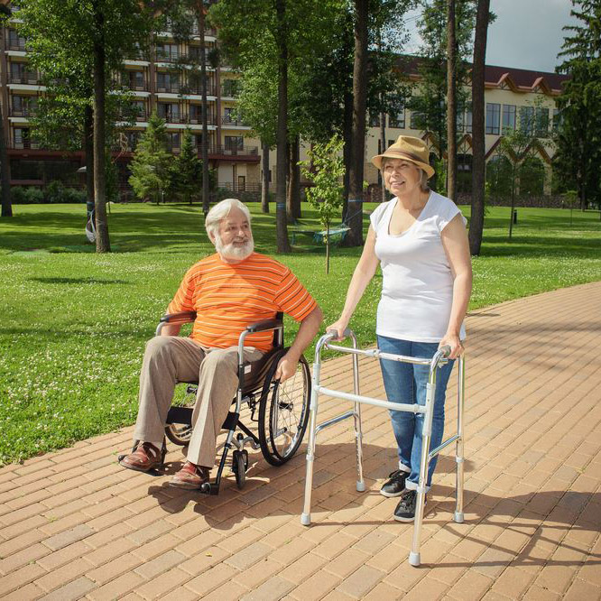

г.Верхнеуральск

В КЦСОН Верхнеуральского муниципального района организован пункт поката технических средств реабилитации для оказания социальных услуг по временному обеспечению техническими средствами ухода, реабилитации в отделении срочного социального обслуживания.

В пункте проката имеются в наличии такие средства реабилитации как:
- ходунки складные кнопочные,
- ходунки для взрослых на колёсиках,
- трость регулируемой длины с устройством против скольжения,
- костыли взрослые,
- костыли детские,
- трость с квадратной опорой,
- кресла-коляски,
- опоры-ходунки для вставания и др.

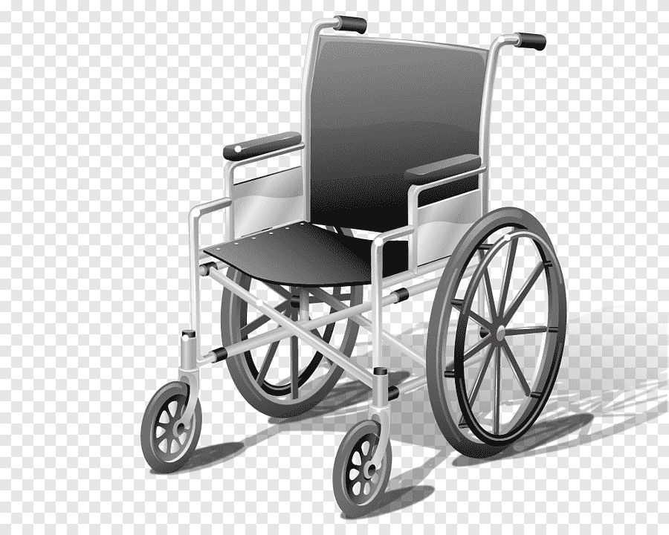

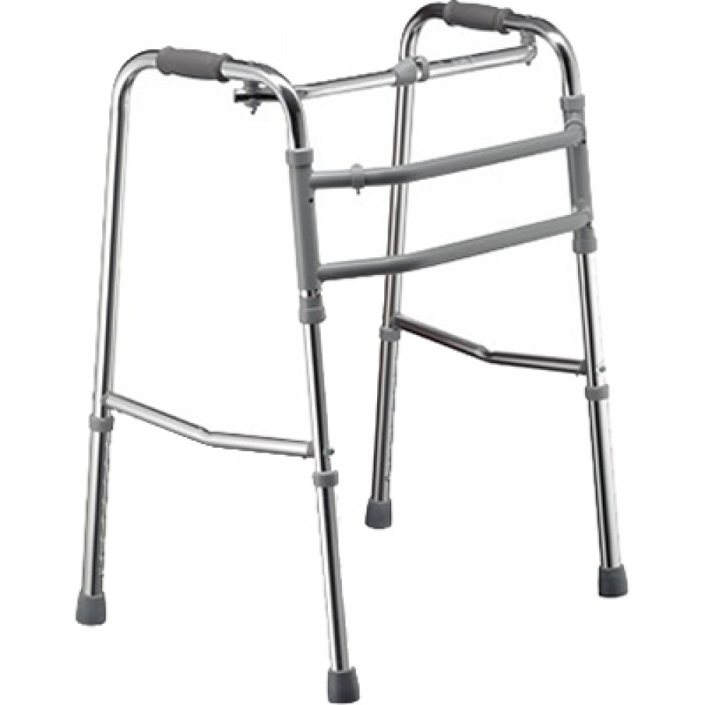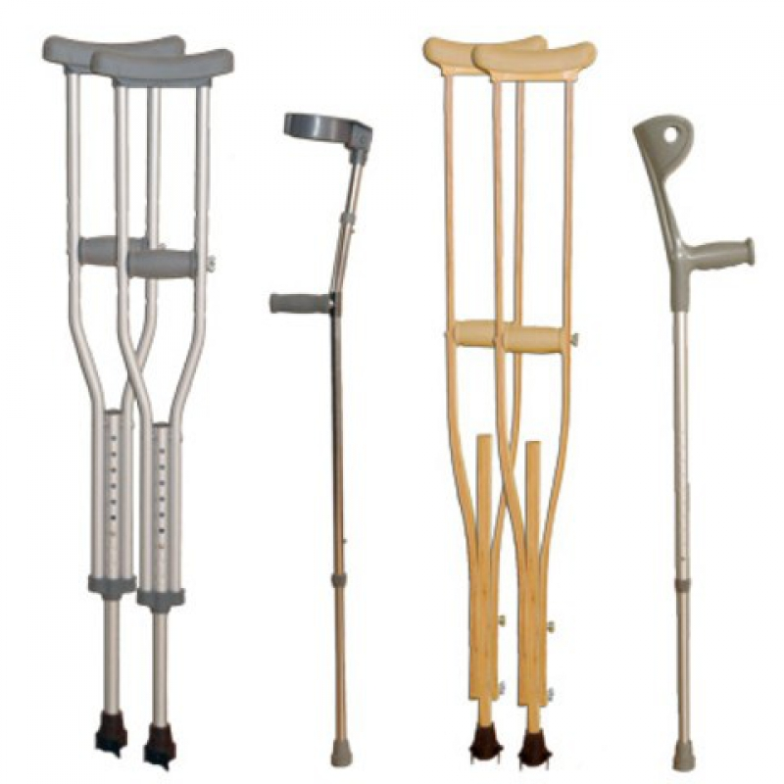
Для оформления договора о выдаче технического средства ухода, реабилитации и адаптации предоставляются следующие документ:

- паспорт гражданина РФ;
- справка МСЭ;
- индивидуальная программа реабилитации инвалидов, либо справка КЭК, либо заключение лечебно–профилактического учреждения о нуждаемости получателя в техническом средстве реабилитации.
- заявление получателя на имя директора КЦСОН Верхнеуральского муниципального района.

Контакты:

Директор
Тел. 8(351)43-2-20-44

Заведующий отделением
Специалисты по социальной работе
тел. 8(351)43-2-26-60

Е-mail: kcson08@minsoc74.ru
otdel22660@mail.ru

сайт: https://kcso25.eps74.ru

Адрес:
457670, Челябинская область, г.Верхнеуральск, ул.Советская, д.17а

Режим работы:
прием граждан осуществляется ежедневно кроме выходных
с 08⁰⁰ до 17⁰⁰

О наличии необходимого ТСР необходимо узнать у специалистов отд. срочного социального обслуживания

